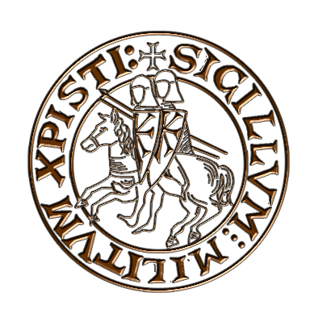
TEMPLARIA FESTIVAL

La XXIX edizione delle magiche notti da medioevo racconta

“1118-2018 Le Origini”

LE PREMESSE
Anno Domini 1099. Gerusalemme è liberata dopo un estenuante assedio e una sanguinosa battaglia. La notizia corre per tutto l’occidente cristiano, ondate di pellegrini si incamminano verso le terre sante. Ma il viaggio presenta non poche insidie e pericoli, soprattutto nelle terre d’Outremer: la resistenza degli infedeli, bande di predoni o semplici furfanti rendono tormentato il percorso. Sorge il problema di come rendere sicuri i sentieri per le carovane dei viaggiatori. Nascono i primi ricoveri e le prime compagnie di soccorso. Tra queste un manipolo di cavalieri guidati da Ugo di Payns (in alcuni documenti Hugue de Payens) si adopera per proteggere i pellegrini e difendere i luoghi sacri. Prende forma nella mente di questi valorosi paladini della fede, l’idea di una militia Christi avente come obiettivo prioritario il soccorso armato dei pellegrini contro le scorribande degli “infedeli” lungo quel tratto di territorio.

ANNO DOMINI 1118
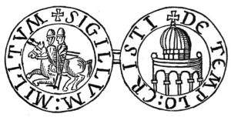
I cavalieri Ugo di Payns, Godfrey de Saint Adhemar ed altri sette nobili francesi si inginocchiano davanti al Patriarca di Gerusalemme, giurano di osservare i voti monastici di castità, povertà e obbedienza ed insieme di soccorrere, armi in pugno, i cristiani in viaggio verso le Terre Sante. La preghiera e la spada contraddistinguono i Poveri Cavalieri di Cristo. Baldovino II è impressionato dall’ardimento e dalla vocazione del gruppo, il Re di Gerusalemme concede loro alloggio in una ala del Palazzo Reale, posto sull’immensa spianata ove un tempo sorgeva l’imponente Tempio di Re Salomone.
Divenuti custodi di quello che, dopo il Santo Sepolcro, era il luogo sacro più importante di Gerusalemme, i seguaci di Ugo di Payns assunsero presto la denominazione di milites Templi, Templarii.
Nascono i Cavalieri del Tempio. Il primitivo nucleo templare non aveva particolari segni di riconoscimento, e nemmeno poteva dirsi un Ordine nel vero significato del termine, visto che ai tre voti ordinari tipici della regola agostiniana, aggiunsero quello specifico della difesa armata del corpo e dei beni di coloro che affrontavano l’estenuante percorso che dai porti della Palestina si snodava lungo la strada diretta a Gerusalemme e verso gli altri luoghi sacri.
La creazione di un corpo permanente per la difesa dei pellegrini pareva essere l’ideale complemento all’opera degli Ospitalieri, che ai pellegrini offrivano rifugio e cure mediche. L’Ordine, presente in Terra Santa sin dal 1080, ebbe un rapido sviluppo dopo la conquista di Gerusalemme, ricoprendo con i Templari un ruolo militare oltre che assistenziale. Ma i primi anni dei Templari non furono semplici; il gruppo che viveva in estrema povertà era scoraggiato dalla soverchiante inferiorità numerica e dalle limitate mansioni di presidio sulla strada che dal porto di Jaffa arriva a Gerusalemme; un senso di impotenza che in realtà abbracciava tutto il Regno d’Outremer nel pieno di una profonda crisi di uomini e mezzi, tanto che solo avventurarsi fuori dalle mura cittadine era considerato malsicuro: una carovana di 700 fedeli fu sterminata da un assalto dei Saraceni, gli assedi alle vicine città di Aleppo e Antiochia si rivelarono fallimentari e lo stesso Re Baldovino cadde prigioniero dei mussulmani. Nei primi Cavalieri Templari logorati dalla fatica affiorarono segni di cedimento morale oltre alle note difficoltà materiali. In questi anni di difficoltà avviene una sorta di rinascita dell’Ordine.
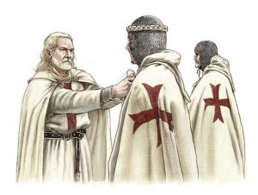
Anno Domini 1127: Ugo de Payns è in occidente. In Francia ha amici importanti a partire dal conte Ugo de Champagne che era diventato membro dell’ordine nel corso di un pellegrinaggio qualche anno prima, ma soprattutto Bernardo di Chiaravalle, mistico ed intellettuale che comprese l’importanza ed il ruolo di un Ordine come quello del tempio e ne sposò la causa, iniziando una vigorosa campagna volta a sollecitare donazioni e attrarre novizi ed altri crociati. Una rete di contatti e aiuti che da quella leggendaria partenza nel 1118 culminò nel 1129 durante il concilio di Troyes, dove si gettarono le basi per la primitiva regola dell’Ordine poi redatta in modo compiuto e definitivo dallo stesso Bernardo di Chiaravalle.
Il Papa assegnò ai Cavalieri il mantello bianco, mentre il patriarca di Gerusalemme li autorizzò all’uso della croce di Lorena, poi fu adottata una
semplice croce rossa che i cavalieri esponevano sul mantello all’altezza della spalla destra. L’ordine si arricchì, con privilegi e donazioni concessi dalla Chiesa, dal Re di Gerusalemme, dai feudatari crociati, da sovrani e principi di tutto l’occidente cristiano, per non parlare delle donazioni private. Il viaggio di Ugo de Payns in Europa costituì l’evento centrale degli esordi dei Templari e per il loro sviluppo in Outremer, ma allo stesso tempo rappresentò il punto di partenza per la loro fortuna in Europa: nacquero molte commende in Provenza, e in quasi tutta la Francia, nella penisola Iberica, in Inghilterra e Italia, frutto di donazioni e rendite, per uno sviluppo inarrestabile che porterà a considerare i Templari già nel XIII secolo uno Stato trasversale potente e pericoloso per molti regnanti.
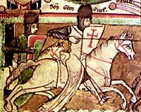
I primi anni dell’ordine sono immersi nel mistero più fitto, convenzionalmente si fa riferimento alle date del 1099, 1118 e del 1129 per indicarne l’idea, l’origine e lo sviluppo. Ma al di là di queste labili tracce, molte sono le domande cui è difficile dar risposta. Chi era davvero Ugo di Payns? Chi erano i nove cavalieri? L’idea dell’Ordine partì dal Papa, dal Re, o fu davvero una scelta autonoma dei cavalieri? Quale l’etica nuova che guidava coriacei cavalieri avvezzi all’uso delle armi, al rispetto della vita monastica fatta di fede e obbedienza assoluta? Come mai Re Baldovino decise di offrire loro proprio quella zona del palazzo Reale costruita sopra la spianata del Tempio di Salomone? Davvero i Templari, come dicono molti, scavarono alla ricerca di misteriosi tesori sepolti nei sotterranei del Tempio? Ed infine, come poteva un ordine che intorno al 1120 contava una decina di cavalieri essere già nel 1150 uno degli ordini più numerosi e potenti dell’intera cristianità?

A queste ed altre domande tenterà di rispondere Templaria Festival 2018.

A 900 anni dal leggendario giuramento dei primi nove Templari, rivive nel magnifico centro storico di Castignano il mistero dell’origine dei Poveri Cavalieri di Cristo. Nell’antico borgo del Piceno da anni l’eco dei Cavalieri del Tempio vibra nelle mura, nelle chiese, nei passi che risuonano sulle pietre millenarie. In occasione della straordinaria ricorrenza l’edizione 2018 delle Notti da Medioevo celebra la genesi dell’ordine con incontri, convegni, spettacoli, percorsi e suggestioni ispirate proprio al mistero che ne avvolge l’origine; e poi ancora banchetti, taverne con menù medievali, botteghe d’artigiani, giovali menestrelli e musici nostalgici. Percorrendo il selciato lungo cui si snoda via templari, la più lunga e misteriosa via del paese, è possibile provare l’affascinante sensazione di affondare nelle notti da medioevo, quando (ci piace immaginare), antichi cavalieri, fieri della loro origine raggiungevano la Chiesa di Santa Maria per una preghiera a colei che attraverso San Bernardo aveva benedetto l’ordine col suo sguardo materno.
L’incantesimo del Medioevo a Templaria Festival si propone come uno spaccato di vita dell’Età di mezzo che ogni anno permette a migliaia di spettatori di fare un meraviglioso tuffo nel passato e nella presente edizione vuol dire ripercorrere le Origini dell’Ordine.

Prof. Andrea Fioravanti – docente di Estetica, Storia e Filosofia e Storico dell’Ordine del Tempio

